鞍山大学软件学院网站的设计与实现
摘 要
互联网以惊人的速度对经济活动和社会活动产生日益广泛的影响，互联网加快了整个社会的结构变革。为了在新的信息社会中生存和发展，高校必须实现信息化。高校网站是信息化的重要组成部分，是信息化的要求和电子信息的基础平台，高校网站的建立意义在于树立自身形象，建立新型管理模式，为用户提供更完善的服务，加强与社会之间的信息联系，改善内部管理，提高运营的效率。从建站的实际情况出发，经过对有关网站新闻网站的一番考察和分析，确立了系统采用ASP.net作为开发环境，SQL Server 2005作为数据库服务器。阐述系统的结构设计和功能设计，实现新闻的分类显示，最近新闻显示以及资料下载等等。经过授权的用户可以通过Web浏览器，以人机交互式的客户端程序实现对新闻的发布、管理和记录。本网站具有很好的外部接口，较好的容错性，能够承受大量用户同时浏览的压力，满足大部分新闻发布的需求，可以将杂乱无章的信息（包括文字、图片）经过组织，合理而且有序地呈现在大家面前。简单的说,高校网站即是充当一个网络新闻媒介的功能。

关键字：ASP；高校；网站

University of Anshan software academy website design and Realization
Abstract
Internet at an alarming rate of economic activity and social activity produce an increasingly wide-ranging effects, Internet increased survival of the enterprise environment, speed up structural changes of the society. In order to actually survive in the new information society and development, university must achieve information. The university website is an important part of the information technology requirements of information technology and electronic information foundation platform. The significance of the establishment of the university website is to establish their own image, establish new management model, provide users with better services, strengthen the information links between social, improve internal management and improve operational efficiency. From built them, the actual situation, after news site on the Website an examination and analysis, to establish the system as a development environment using ASP.net, SQL Sever 2005 as the database server. Described the structure of the system design and function design, implementation, classification of news shows, the recent news shows, data download, etc... Authorized users can web browser, to human-computer interactive client program to realize the news release, management, and records. This site has good external interface, better fault tolerance, to withstand the pressure of a large number of users to browse, meet the needs of the majority of press releases. The system can be chaotic information (including text, pictures) through the organization, reasonable and orderly presentation in front of everyone. In short, university website that acts as a network media capabilities.

Key words : ASP ; university ; website

目录
1 绪论 1
1.1 项目背景 1
1.2 目的和意义 1
1.3 设计思想 2
1.4 系统开发工具介绍 3
1.4.1 ASP简介 3
1.4.2 ASP的特点 3
2 系统可行性分析 5
2.1 技术可行性 5
2.2 社会可行性分析 5
2.3 法律可行性 6
2.4 本章小结 6
3 需求分析 7
3.1 高校网站的发展状况 7
3.2 鞍山大学软件学院网站需求分析 7
3.2.1数据流图 8
3.3 本章小结 9
4 系统的总体设计 10
4.1 系统模块设计 10
4.2 数据库设计 11
4.2.1 数据库设计概述 11
4.2.2 数据分析 12
4.2.3 数据库设计原则 12
4.2.4 数据库实现 13
4.3 本章小结 14
5 系统的详细设计与实现 15
5.1 系统运行平台设置 15
5.2 系统主界面设计 15
5.2.1 网站前台主页设计 15
5.2.2 系统后台管理界面设计 16
5.3 系统模块详细设计 17
5.3.1 网站前台模块设计 17
5.3.2 系统后台管理模块设计 18
5.4 系统优化及其他 23
5.4.1 ViewState 23
5.4.2 缓存 23
5.4.3 错误页 24
5.5本章小结 25
6 系统测试与维护 26
6.1 系统测试分析 26
6.2 本系统测试 28
6.2.1 管理员登陆测试 28
6.2.2数据的操作 29
6.2.3 其他测试 31
6.3 系统测试结果 32
6.4 系统运行与维护 32
6.4.1 系统的运行 32
6.4.2 系统的维护 33
6.5 本章小结 33
结论 35
致谢 36
参考文献 37

1 绪论
1.1 项目背景
高校网站是一个高校不可缺少的部分，它的内容对于高校的管理者来说至关重要，所以高校网站应该能够为用户提供充足的信息和快捷的查询手段。但一直以来人们使用传统人工的方式管理文件档案，这种管理方式存在着许多缺点,如:效率低、保密性差，另外时间一长，将产生大量的文件和数据,这对于查找、更新和维护都带来了不少的困难。
随着科学技术的不断提高,计算机科学日渐成熟，其强大的功能已为人们深刻认识，它已进入人类社会的各个领域并发挥着越来越重要的作用。
作为计算机应用的一部分，使用计算机对高校新闻发布进行管理，具有着手于管理所无法比拟的优点.例如:检索迅速、查找方便、可靠性高、存储量大、保密性好、寿命长、成本低等。这些优点能够极大地提高高校新闻发布的效率，也是高校的科学化、正规化管理,与世界接轨的重要条件。
基于Internet的高校网站作为校园展示的活动窗口，是为客户提供访问高校内部各种资源的平台。通过访问网站可以很快获取高校当前及近期的各种动态信息，并根据这些信息对高校进行全面的了解。为了提高高校规模以及知名度，使高校形象走上一个新台阶，利用现有的Internet网络环境，我个人开发了鞍山大学软件学院网站。
1.2 目的和意义
Web开发技术的飞速发展促进了新闻发布的普及。目前，越来越多的发布信息活动开始迁移到Internet中来进行，一种新的发布方式——信息网站已成为一种必然的趋势，这种新闻发布方式无疑给管理者和用户带来极大的便利，使以前很多不可能的新闻发布活动变得异常快捷。
本文研究一种基于数据关联规则的高校新闻网站。其开发主要包括后台数据库的建立、后台管理以及前台页面的Web设计。系统使用Microsoft公司核心语言ASP为开发工具，再结合Microsoft SQL Server 2005建立数据连接关系。利用其提供的各种组件，首先在短时间内建立数据库，然后，对数据库进行分析与建立页面，不断修正与改进，直到功能基本实现的可行系统。系统采用了B/S结构，以Web为中心，采用TCP/IP、HTTP信息新闻发布的管理提供了较好的工具。
1.3 设计思想
高校网站是利用互联网构建的网上信息浏览、发布的网站。一个网站的建设，首先应该从功能出发。完善的功能是网站的目的所在。而一个良好的高校网站，首先应该满足安全性和可靠性，并提供友好的操作界面，强大的容错能力，因此需要正确的设计指导思想，选择可靠、合适的操作系统和开发环境，通过计算机技术和网络技术的完美结合，实现安全、可靠、友好的高校网站。
1．实用性：本网站以发布新闻为目标，以方便用户快速浏览为原则。根据用户实际的需求情况，量身订造一个为用户服务，并且集成了美观大方的前台操作界面和合理的后台统计管理。在这种友好界面下提供各种实用功能。
2．先进性：本网站将充分应用现有成熟的计算机技术、网络技术、软件开发技术，为用户提供高性能的、安全可靠的求职招聘系统。系统将运用先进的客户机/服务器结构，采用SQL Server 2005数据库，可以方便的满足人才交流中心的需要。
3．高可靠性：一个实用的系统同时必须是可靠的，本设计通过合理而先进的网络设计以及软、硬件的优化选型，可保证系统的可靠性与容错性。
4．高安全性：在设计中，将充分利用网络软、硬件提供的各种安全措施，既可以保证用户共享资源，同时也可保证关键数据的安全性。
5．采用标准技术：本系统的所有设计遵循国际上现行的标准进行，以提高系统的开放性。
6．可维护性：系统的设计要求方便维护，主要是软件方面的维护和网络的维护。

1.4 系统开发工具介绍
1.4.1 ASP简介
Active Server Pages，即ASP，是一套微软开发的服务器脚本环境，使用它可以创建和运行动态、交互的Web服务器应用程序。ASP内含于IIS3.0和IIS4.0之中，通过ASP我们可以结合HTML网页、ASP指令和ActiveX元件建立动态、交互且高效的Web服务器应用程序。
Active：ASP使用了微软公司的ActiveX技术。采用了封装对象，程序调用对象的技术，简化编程，加强程序间的合作。只要在服务器上安装这些组件，通过访问组件，可以快速、简易地建立自己的Web应用程序。
Server：ASP运行在服务器端。这样就不必担心浏览器是否支持ASP所使用的编程语言。ASP的编程语言可以是VBScript和JavaScript。VBScript是Visual Basic的一个子集。然而Netscape浏览器不支持客户端的VBScript，所以最好不要在客户端使用VBScript。而在服务器端，则无需考虑浏览器的支持问题，Netscape浏览器也可以正常显示ASP页面。
Pages：ASP返回标准的HTML页面，可以在常用的浏览器中正常显示。浏览者查看页面源文件时，看到的是ASP生成的HTML代码，而不是ASP程序代码。
有了ASP就不必担心客户的浏览器是否能运行所编写的代码，因为所有的程序都将在服务器端执行，包括所有嵌在普通HTML中的脚本程序。当程序执行完毕后，服务器仅将执行的结果返回给客户浏览器，这样也就减轻了客户端浏览器的负担，大大提高了交互的速度，而且利用Visual Inter Dev集成开发环境可以很容易地对ASP应用程序进行开发和修改。
目前，ASP技术已风靡全球，在Internet上几乎处处都能看到它的身影，ASP技术的出现和发展给曾经以静态内容为主的Web带来了全新的动态效果，使其具有更加灵活和方便的交互特性，在Internet中实现信息的传递和检索越来越容易。正因为如此，ASP迅速被广大网络设计和开发人员所接受，成为首选的网站开发和编程技术。
1.4.2 ASP的特点
1.使用VBScript、JavaScript等简单易懂的脚本语言，结合HTML代码，可快速完成网站应用程序的开发；
2.容易编写，无须编译，可在服务器端直接执行；
3.使用普通的文本编辑器，即可进行编程；
4.与浏览器无关，只要客户端浏览器能够执行HTML代码，就可浏览利用ASP设计的网页内容。ASP所使用的脚本语言均在Web服务器端执行，客户端的浏览器不需要能够执行这些脚本语言；
5.ASP能与任何ActiveX scripting语言相兼容，除了可以使用VBScript或JavaScript脚本语言来设计外，还可以通过plug-in的方式，使用由第三方所提供的其他脚本语言，脚本引擎是处理脚本程序的COM组件
6.ASP的源程序不会被传到客户浏览器，因此可以避免所写的源程序被他人剽窃，也提高了程序的安全性；
7.可以使用服务器端的脚本来产生客户端的脚本；
8.ActiveX服务器元件具有无限可扩充性，可以使用VisualBasic、Java、Visual C++、COBOL等编程语言来编写所需的ActiveX服务器元件。与一般的程序不同，ASP程序无须编译，ASP程序的控制部分是使用VBScript、JavaScript等脚本语言来设计，当执行ASP程序时，脚本程序将一整套命令发送给脚本解释器即脚本引擎，由脚本解释器进行翻译并将其转换成服务器所能执行的命令。编写程序时，系统提供了两种脚本语言：VBScript和JavaScript，其中，VBScript是系统默认的脚本语言。

2 系统可行性分析
鞍山大学软件学院网站应该完成以下功能：
1.通过前台全面介绍软件学院
2.通过前台可以给用户充分了解软件学院的基本概况（如：联系方式、地址等）
3.通过前台分类展示软件学院学院概况、教学工作、学科建设、学术科研、师资队伍、实验室介绍、党政工作、下载中心
4.通过前台给用户提供公司最新动态
5.通过后台可以管理各个页面
6.通过后台可以修改管理员信息
可行性研究的目的是用最小的代价，在尽可能短时间内确定问题是否能够解决，它的目的不是解决问题，而是确定问题是否值得去解决，可行性从以下几个方面来考虑。
2.1 技术可行性
1. 硬件、软件要求不高目前市场上的一般计算机硬件资源均能满足系统开发要求。其中运用主要软件有Microsoft Visual Studio 2008 ,数据库采用Microsoft SQL Server 2005.
2.采用微软提供ASP技术，该技术功能强大，扩展性强，并结合JavaScript, HTML以及等脚本语言，以上技术足以完成本系统的开发设计。
3. 维护工作方便，后台操作快捷明了，操作人员可以在短时间内完全掌握维护技术。
2.2 社会可行性分析
高校网站是高校的“商标”，每一所高校都有自己特色，每一所高校都有自己的个性。在这个高度信息化的社会里，建立自己高校网站是最直接的宣传手段。高校网站是实现教育资源分配的桥梁网络有巨大的教育资源库，它集全社会力量，使教育资源无限增长。这对于发达地区和欠发达地区，高投入高校和条件差的高校在获取教育资源权力上达成平等，使每一位教师和学生都能均等得到培训和受教育的机会，不再会受到高校水平、教材、教师能力的限制。不仅能极大的提高教学效率，而且能实现教育公平的社会理想。因此，高校建立一个自己的网站意义重大。
2.3 法律可行性
此高校网站系统是本人自主开发的高校信息发布网站，是很有实际意义的网站系统，开发这个网站系统不同于开发普通的系统软件，即该系统不同于原来已有的现代化的系统，不存在侵权等问题，本系统开发不会侵犯他人、集体或国家利益，不违反国家法律，因此具有法律可行性。
2.4 本章小结
本章主要介绍了系统概述并且分析了系统的可行性，通过以上对本系统在技术上、社会上、法律上的可行性的分析，认为该系统的技术成熟、完备，具有良好的市场拓展，它追求的是简单、易懂、易用，技术较为成熟、完备、可靠，因此本系统具有一定的开发前景，可以立即执行。
3 需求分析
软件需求分析工作是软件生存周期中重要的一步。只有通过需求分析才能把软件功能和性能的总体概念描述为具体上的软件需求规格说明，从而奠定软件开发的基础。软件需求分析工作也是一个不断认识的和逐步细化的过程。该过程将软件调研阶段的需求资料进行分析和设计，使软件范围逐步细化到详细定义的程度，并分析出各种不同的软件元素，然后为这些元素找到可行的解决办法。本章将从不同角度的需求分析问题，讲述软件的需求，分析过程。
3.1 高校网站的发展状况
在信息化高度发展的今天,计算机网络技术和资源共享早已成为计算机发展的主流趋势,网络技术在我国各个领域被广泛应用。高校网络的出现,是我国传统教育的一次重要革命,有效的加快了我国高校教育信息化的发展,促进了科教兴国的战略方针,推动了高校网络教育化进程的不断发展。目前校园网正在高校校园中扮演着十分重要的教育合作伙伴的角色。因此,高校网络的出现是我国高等素质教育,适应社会经济发展需求的而衍生出的必然科学技术手段。
3.2 鞍山大学软件学院网站需求分析
鞍山大学软件学院网站的主要功能就是为用户提供软件学院最新的新闻动态以及所有的关于鞍山大学软件学院的相关信息。
- 从用户角度分析
用户可以浏览网站任意页面，获取所需要的信息。
- 从管理员角度分析
管理员可以分类管理网站下的各类文章，能及时发布网站的更新，删除不需要的数据，修正错误信息。
3.2.1数据流图
数据流图（date flow diagram , DFD），是SA方法中用于表示系统逻辑模型的一种工具，它以图形的方式描绘数据在系统中流动和处理的过程，由于它只反映系统必须完成的逻辑功能，所以它是一种功能模型。
数据流图是从数据的角度来描述一个系统，数据流图中的箭头是数据流，而流程图中的箭头则是控制流，它表达的是程序执行的次序；数据流图适合于宏观地分析一个组织业务概况。
数据流图由数据流、加工、数据存储和数据源点构成。
1．数据流是数据在系统内传播的路径，因此由一组固定的数据组成。由于数据流是流动中的数据，所以必须有流向。
2．加工(又称为数据处理)，对数据流进行某些操作或变换。
3．数据存储(又称为文件)，指暂时保存的数据。
系统数据流图如图3.1所示：
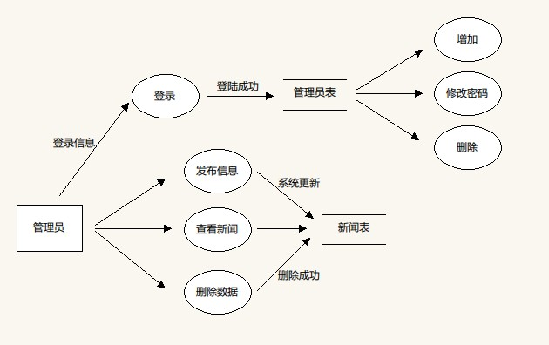
图3.1 系统数据流图
3.3 本章小结
本章首先对本系统的功能需求进行了分析，并据此确定了系统所需要的功能，提供了系统的数据流图，然后根据数据流图进行了详尽的叙述。
4 系统的总体设计
本系统采用结构化设计的方法来实现系统总体设计，提高系统的各项指标，即将整个系统合理的划分成各个功能模块，正确地处理模块之间和模块内部的联系以及它们之间的调用关系和数据的联系，定义各模块的内部的结构，通过对模块的设计和模块之间关系的设计来实现整个系统的功能设计。
4.1 系统模块设计
结构化设计技术的核心是模块分解设计，模块上系统结构图的主要元素。其设计思想是，采用自顶向下、逐层分解的方法，先给出总的模块功能，再逐层分解，使其分为多个大小适当，功能明确，具有一定独立性且容易实现的模块，从而把一个复杂的系统设计转变成为多个简单模块的设计。
经过对系统的需求分析，将整个系统分为两个部分，前台系统和后台系统。前台系统主要是给客户浏览的界面。后台系统是管理员对本网站的管理界面的信息添加和修改。
本系统一共分为两大子系统，每个子系统之间虽然在表面上是相互独立的，但是在对数据库的访问上是紧密相连的，每个子系统访问的是同一个数据库，只是所访问的表不同而已。每个子系统中的模块功能都是按照在调研中搜集的资料进行编排制作的。依据上述功能的分析，系统在两大子系统的基础上主要分为以下几个模块。
- 用户子系统功能描述：该子系统比较简单，主要实现为用户提供浏览功能。用户通过强大的分类模块寻找到自己所需的信息。主要功能模提供学院概况、教学工作、学科建设、学术科研、师资队伍、实验室介绍、党政工作、下载中心类下的文章查看，附件下载。
- 管理员子系统功能描述：该子系统主要功能是对网站的管理员，为其提供网站中的信息管理。让网站可以有条不紊的运行下去。主要功能模块如下：管理员信息管理、学院概况页面文章管理、教学工作页面文章管理、学科建设页面文章管理、学术科研页面文章管理、师资队伍页面文章管理、实验室介绍页面文章管理、党政工作页面文章管理、下载中心页面文章管理、通知公告页面文章管理。
本系统系统功能模块图如图4.1所示：
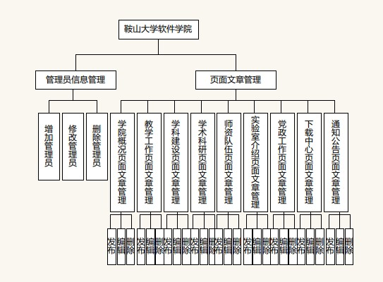
图4.1 系统功能模块图
4.2 数据库设计
4.2.1 数据库设计概述
数据库技术是计算机科学技术中发展最快的领域之一，也是应用最广的技术之一，目前，它已成为计算机信息系统与应用系统的核心技术和重要基础。
数据库设计是建立数据库及其应用系统的技术，是信息系统开发和建设中的核心技术，具体的说，数据库设计是一个给定的应用环境，构造最优的用户的应用需求（信息要求和处理要求）。这个问题是我们在进行软件开发时期的主要研究方向。
数据库设计应该和应用系统设计相结合，也就是说，整个设计过程中要把结构（数据）设计和行为（处理）设计密切结合起来。
由于信息结构复杂，应用环境的多样，在相当长的一段时间内数据库设计主要采用手工试凑法。使用这种方法与设计人员的经验和水平有直接的关系，数据库设计成为一种技艺而不是工程技术，缺乏科学理论和工程方法的支持，软件的质量难以保证，常常是数据库运行一段时间后又不同程度地发现了各种问题，增加了系统维护的代价。十余年来，人们努力探索，提出了各种设计准则和规程，都属于规范设计法。
4.2.2 数据分析
数据分析过程同数据库的逻辑结构和物理结构密切相关，需要确定、编制、组织、筛选应用程序所使用的信息。它以一种能够分析和分类的方式来捕获用户的所有信息，这使得某一模型可以直接转化成数据库结构。
我们使用一种信息建模技术，这种技术是通过实体、关系、属性三种基本对象来定义信息。实体是需要维护和使用的相关特性的集合体；属性是实体的特性或特征；关系是实体之间的联系，关系为实体记录（实例）之间的联系和交互作用方式建立了模型。
要确定实体和关系的性质，用户则必须确定单个实体和他们相关的属性。为每个对象定义一个完整的与商业相关的描述以及他单独使用的要求，这也包括确定此实体是否使用应用程序的永久需求，每种关系的基本定义使用了商业定义和与关系相连接的需求。
在为实体确定相关的属性过程中，也需要确定此实体的主键和索引，并且要确定在每个实体中怎样组织这些属性，确定属性的数据类型和它是否为空值等。在高层次的描述过程中，还可以确定所有扩展属性的信息，包括长度、格式、编辑风格、校验规则和初始值。单独实体的属性被组织起来，用户就能够开始以某一种组织方式来给实体分类。用户必须通过关系，来为实体分组的方式确定分类模式，这是抽象化的初始层，或者说是通过隐藏模糊的信息来提高对分析的理解，通过将数据分类成组，就产生了相关分组的不同类型，这样，更加易于观察和分析。
4.2.3 数据库设计原则
数据库应用系统的开发过程中，数据库的结构设计是一个非常重要的环节。数据库结构设计的好坏将直接对应用系统的效率以及实现的效果产生重要影响，好的数据库结构设计会减小数据库的存储量、提高数据的完整性和一致性，使系统具有较快的响应速度，简化基于此数据库的应用程序的实现等。
数据库需求分析是数据库结构设计的第一阶段，也是非常重要的一个环节。在这个阶段主要是收集基本数据、数据结构以及数据处理的流程，组成一份详尽的数据字典，为以后进一步设计打下基础。
在数据库系统开始设计的时候应该尽量考虑全面，尤其应该仔细考虑用户的需求，避免浪费不必要的人力和物力。应当遵循以下设计原则：
1.便于对数据进行查询、删除、修改、存储等操作；
2.保证数据的完整性、一致性；
3.数据项设计要合理，避免数据冗余；
4.便于数据的整理、分析、备份；
5.便于数据的更新和维护。
4.2.4 数据库实现
本系统定义的数据库中包含以下2个表：管理员表T_AdminInfo、新闻表T_news。下面分别介绍这些表的结构。
管理员表T_AdminInfo用来保存管理员信息。在设计数据库结构时，很多表都需要设计一个整型字段作为标识列，这几乎已经成为惯例，例如表admin中的ID字段。所谓标识列，就是可以惟一标识一行记录的列，在表中不会存在两条标识列相同的记录。如果其他表需要引用表admin中的数据，则在表中添加一个ID字段就可以了，结构如表4-2所示。
表4-2 表T_AdminInfo的结构
编号 | 字段名称 | 数据类型
1 | Id | int
2 | UserName | nvarchar(50)
3 | Password | nvarchar(50)
新闻表T_news用来保存新闻信息，在此表设计时用到了文本、数字、日期/时间、等数据类型，结构如表4-3所示。

表4-3 表T_news的结构
编号 | 字段名称 | 数据类型
1 | Id | bigint
2 | Type | nvarchar(50)
3 | Title | nvarchar(50)
4 | MainContent | nvarchar(MAX)
5 | CreatDate | datetime
6 | TypeSecond | nvarchar(50)
4.3 本章小结
总体设计阶段的基本目标就是概要地回答系统应该如何实现。在需求分析的基础之上规划出了系统的功能模块。根据实际调研确定数据表之间的关系。最终确定此系统的数据表的内容。为下一阶段设计打下良好的基础。
5 系统的详细设计与实现
5.1 系统运行平台设置
技术平台：Asp.net
开发工具：Microsoft Visual Studio 2008
开发语言：C# 语言
数据库：SQL Server 2005
服务器操作系统：开发过程采用Windows 7，系统实施后可以采用Windows 2003 Server或以上版本服务器
5.2 系统主界面设计
5.2.1 网站前台主页设计
首页主要是一个信息集中的地方，可以快速给浏览者鞍山大学软件学院网站信息的全面浏览。
网站的主页清晰简洁，首页头部设计了一个类似菜单栏的动态页头，当鼠标掠过一级内容分类时会有各个一级分类下的二级分类菜单。中间左侧部分是鞍山大学软件学院网站图片，右侧显示鞍山大学软件学院的最新动态以及网站的通知公告。用户通过页脚部分还可以快速访问其他相关资源，如学院的精品课程、院长邮箱等链接页面。底部为一个网站专用样式的页尾，显示快捷常用的链接和该网站的版权信息。如：联系方式，地址，邮编邮编，邮箱，技术支持等。
本网站主界面如图5.1所示。
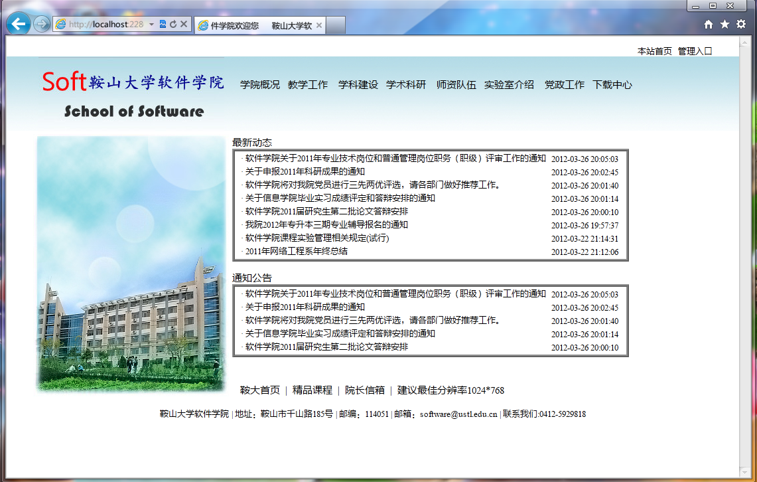
图5.1 网站主页面
5.2.2 系统后台管理界面设计
网站管理员可以通过首页的“管理入口”进入到网站后台对网站相关内容进行管理。在键入管理员帐号和密码之后即可进入。网站后台管理主界面整体结构为左右结构，左侧为功能选择条，它分为各个管理模块和主页的链接等模块。它由框架组成的从而可以减少重复的部分并可以使系统维护更容易管理。右侧为与之对应的详细管理界面。
网站后台管理主界面如图5.2所示。
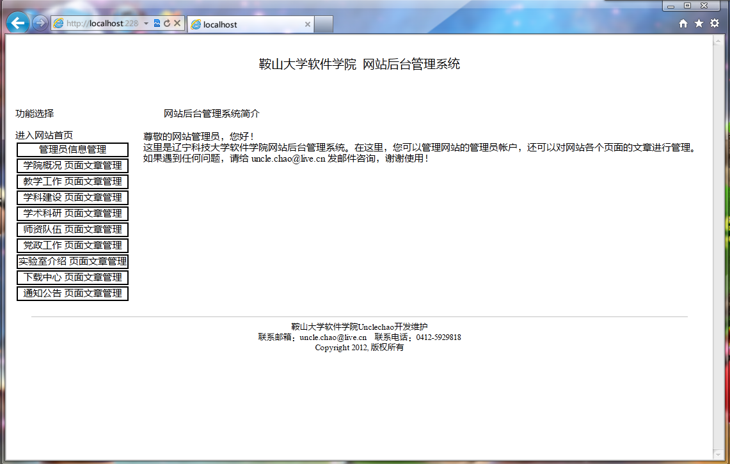
图5.2 网站后台管理界面
5.3 系统模块详细设计
5.3.1 网站前台模块设计
网站的前台模块设计主要是针对用户。前台模块的设计，可以用户能够很快的找到想要的信息，增强网站的用户体验。
1.网站信息内容类别
此模块主要是显示各个类别里的标题及链接，详细划分了网站里新闻信息的分类。当点击各个类别时会出现此类别下的二级类别供用户选择。一级类别和二级类别用户都可以直接点击进入。界面如图5.3所示。

图5.3 网站信息内容类别模块
2.最新动态
此模块是以内容发布时间为标准显示最新8条新闻动态，用户可以通过此模块快速了解网站最新新闻。可以点击文章标题直接阅读新闻。界面如图5.4所示。
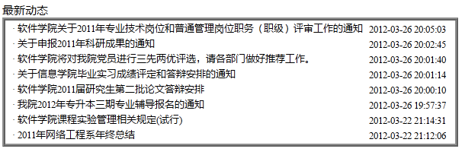
图5.4 最新动态模块
3.通知公告
此模块是以内容发布时间为标准显示最新5条网站通知。用户可以点击通知公告标题直接阅读。界面如图5.5所示。
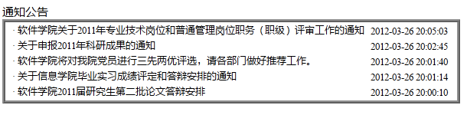
图5.5 通知公告模块
5.3.2 系统后台管理模块设计
后台管理主要方便管理员对本站系统进行维护，管理员可以在后台发布相关的信息，完成对网站内容的更新及管理，是对网站维护的重要手段。因此，后台管理界面的设计十分重要。
- 管理员登录模块
为了增加安全性，进入网站后台需要有主登录界面。管理员用户需要输入正确的用户名和密码后才可以登录。
本模块流程图如图5.6所示。
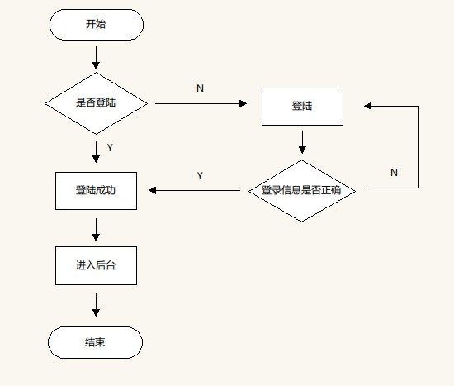
图5.6管理员登陆模块流程图
本模块核心代码如下：
protected void btnlogin_Click(object sender, EventArgs e)
{
T_AdminInfoTableAdapter adapter = new T_AdminInfoTableAdapter();
var data=adapter.GetDataByUserName(txtusername.Text);
if (data.Count < 1)
{
Label.Text = "用户名不存在！";
Label.Visible = true;
}
else
{
//user exist
var user = data.Single();
if (user.Password == txtpassword.Text)
{
Session["IsLogin"] = "true"; //登陆成功创建session
Session.Timeout = 30; //session有效期30分钟
Response.Redirect("ad_manage.aspx"); //success,进入后台管理
}
else
{
//password error
Label.Text = "密码错误！";
Label.Visible = true;
}
}
}
2.管理员信息管理模块
管理员管理模块设计可以实现以下功能：
（1）添加管理员信息；
（2）修改管理员信息；
（3）删除管理员信息。
在后台界面的左侧菜单栏中，单击“管理员信息管理”超级链接，可以打开管理员管理页面。其详细功能如下：
（1）显示现有管理员：为了便于管理员管理，页面中以表格的形式显示管理员信息，并可以在进行编辑和删除，下面有添加管理员功能。
（2）添加管理员功能：添加的信息包括管理员帐号、管理员密码。
（3）修改管理员信息：修改信息包括修改管理员帐号、管理员密码。
（4）删除管理员信息：在删除时会提示用户是否要删除，防止用户误点击删除按钮带来不必要的麻烦。
界面如图5.7所示。
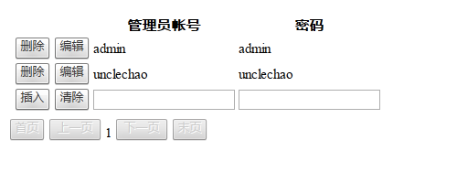
图5.7 管理员信息管理模块
3.版块新闻管理模块
此模块下属学院概况页面文章管理、教学工作页面文章管理、学科建设页面文章管理、学术科研页面文章管理、师资队伍页面文章管理、实验室介绍页面文章管理、党政工作页面文章管理、下载中心页面文章管理、通知公告页面文章管理模块。
可以实现以下功能：
（1）发布新闻信息；
（2）修改新闻信息；
（3）删除新闻信息。
在后台界面的左侧菜单栏中，单击想要进入的新闻板块超级链接，可以打开新闻管理页面。此界面具有良好的视觉效果和友好的操作界面。其详细功能如下：
显示新闻管理信息：为了便于新闻管理，以表格的形式显示各个模块的新闻标题信息，文章分类和发布日期，并并可以进行编辑、删除。界面如图5.8所示。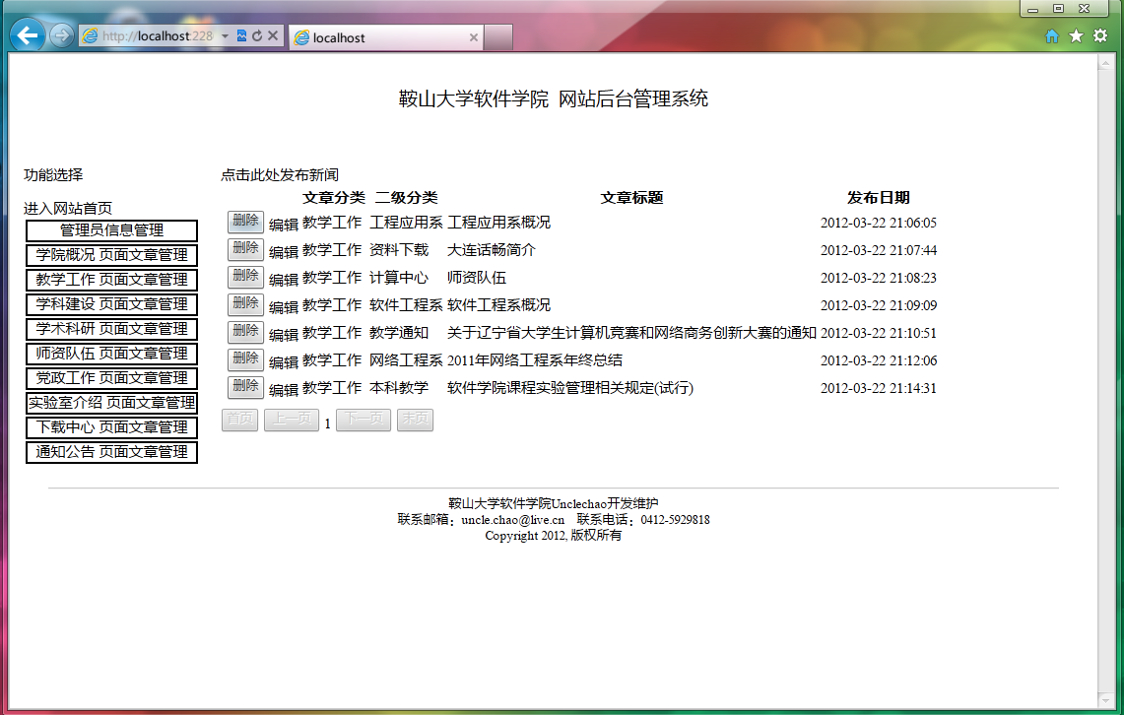
图5.8 显示新闻管理模块
编辑新闻文章：通过字符串传递edit信息request接收此信息然后调用ad_edit.aspx页面并作相应的处理。编辑新闻的标题、所属版块、添加时间、上传图片、新闻内容等。
删除新闻信息：在删除时提示用户是否要删除。防止用户误点击删除按钮带来不必要的麻烦。
发布新闻信息：添加新闻的内容、标题、类别、图片等。借助ckfinder插件可以自由定制新闻，包括图片，附件，flash，表格等等。界面如图5.9所示。
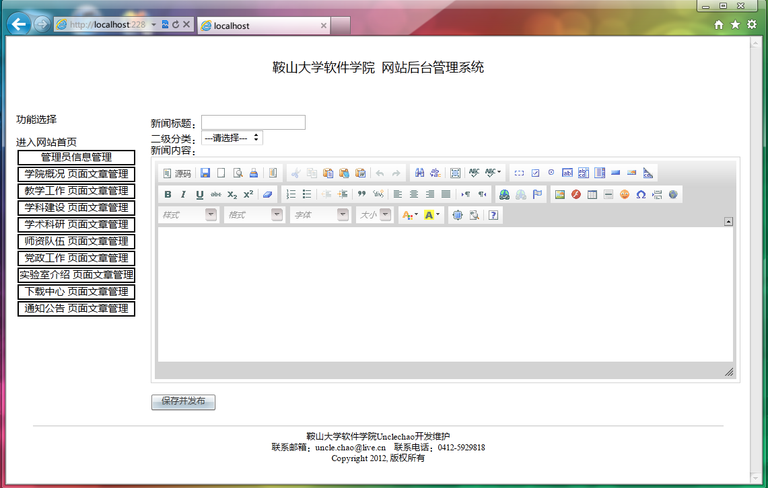图5.9 新闻发布模块
5.4 系统优化及其他
5.4.1 ViewState
ViewState 用来跟踪和保存控件的状态信息。否则这些信息可能会丢失，原因可能是这些值不随着 form 回发，或者根本就不在 page 的 html 中。ViewState 中保存着代码中改变的控件属性，通过代码绑定到控件的任何数据，以及由用户操作触发，回发的任何更改。ViewState 还提供了一个状态包(StateBag), 这是一个特殊的集合或字典(collection or dictionary), 可以用来保存，通过一个 key 来恢复任意的对象或者值。
默认情况下ASP.Net是启用ViewState的，这样在页面中会生成冗长的隐藏字段，ViewState对于需要PostBack处理的页面才可能有用，对于信息展示页面不需要交互完全没必要用ViewState。所以应该在前台新闻展示页面禁用ViewState。
5.4.2 缓存
缓存是一种用空间换取时间的技术，存在于计算机中很多地方，用来将一些慢速设备中的常用数据保存在快速设备中，取数据的时候直接从快速设备中取。如果每次进入页面的时候都查询数据库生成页面内容的话，如果访问量非常大，则网站性能会非常差。而如果只有第一次访问的时候才查询数据库生成页面内容，以后都直接输出内容，则能提高系统性能。这样无论有多少人访问都只访问一次数据库，数据库压力不变。“页面缓存”是页面级别的缓存，是将页面内容在第一次请求后生成的静态页放入缓存，在不过期时间内，当再有请求时，系统将缓存中的相关数据直接输出，直到缓存过期。这个过程，缓存不需要再次经过页面处理生命周期。这样可以缩短响应请求时间，提高应用程序性能。很显然，页面输出缓存适用于不需要频繁更新数据，而占用大量的时间和资源才能编译的页面。对于那些数据经常更新的页面，则不适用。
缓存是改进网站性能的第一个手段，就像索引是改进数据库性能的第一个手段一样。ASP.net缓存主要分为：页面缓存、数据源缓存、数据缓存这三种主要类型。
页面缓存:给页面添加<%@ OutputCache Duration="15" VaryByParam="*"%>标签就可以启用页面缓存，这样整个页面的内容都会被缓存，页面中的ASP.Net代码、数据源在缓存期间都不会被运行，而是直接输出缓存的页面内容。
数据源缓存：缓存固定的时间适用于首页、文章列表等访问频繁的页面。设定ObjectDataSource的CacheDuration，EnableCaching=true。这样每隔指定的时间段才调用SelectMethod指定的方法来执行数据库查询，其他时候都是直接返回缓存的数据。
5.4.3 错误页
当页面发生错误的时候，ASP.Net会将错误信息展示出来，这样一来不好看，二
来会泄露网站的内部实现信息，给网站带来安全隐患，因此需要定制错误页，发
生错误时显示开发人员定制的页面。
配置web.config文件，配置customErrors区域,来实现对404错误和一般错误页面的定制，出错后提示用户，并在一段时间内自动跳转到主界面。效果如图5.10所示。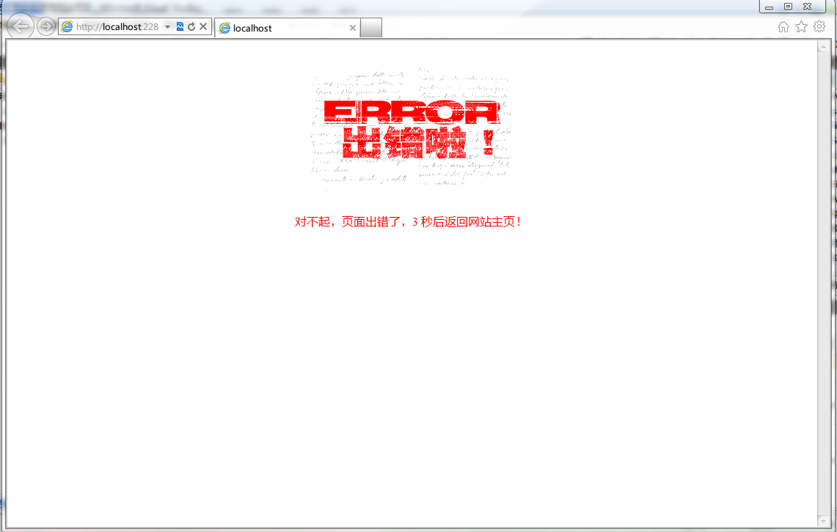
图5.10 网站错误页
5.5本章小结
本章对鞍山大学软件学院网站的详细设计进行了介绍并依据详细设计的基本步骤构建了系统的程序流程图、对本系统模块的功能进行了阐述，并提及一些关键性技术。本章的目的是让系统的开发者更好的了解本系统。掌握系统的核心所在，为以后的工作打下良好的基础。
6 系统测试与维护
6.1 系统测试分析
软件在设计、编码阶段之后，为了发现潜在的错误，需要进行完整的测试工作。大量统计资料表明，系统测试和维护的工作量往往占软件开发总工作量的40%以上。可见软件测试工作是非常重要的。
由于本系统是Web应用软件，必须面对同时在线的大量的访问者，因此需要进行压力测试，以适应于访问量较大时的情况。
由于程序中潜在的缺陷只在特定的环境下才有可能显露。系统缺陷通常是由于设计时，或者编码过程中，对某些特定情况考虑不周造成的，需要通过测试来暴露这些问题。所以，有意义的软件测试应该是从“破坏”的角度出发，精心设计最有可以暴露程序缺陷的测试方案。因此软件测试的目标应该是以尽可能少的代价和时间找出软件系统中潜在的错误和缺陷。从产品角度看，测试计划中的测试项目包括软件结构中的系统层、子系统层、功能模块层、程序模块层中的各类模块，从测试本身来看，可分为单元测试，组合测试，确认测试等。测试对象是随阶段而异的，最基本、最初的测试是单元测试，之后的组合测试、确认测试都是以测试过后的模块作为测试对象的。
1．测试过程
测试的主要目的包括：
(1) 测试软件的功能，衡量是否满足实际需求。
(2) 测试软件的运行稳定性，衡量软件质量与可靠性。
(3) 测试软件安全性。
(4) 测试系统性能，发现系统性能瓶颈，并提出应对措施。
(5) 发现程序中存在的错误及功能欠缺之处，并进行修改完善。
软件测试一般采用自底向上，逐步验证的测试方法，通过单元测试、组合测试、确认测试、系统测试、验收测试等测试阶段，以不同角度、不同侧重点对软件进行测试，具体说明如下：
(1) 单元测试
单元测试也称为模块测试或程序测试，单元测试是对每个模块单独进行的，从模块级验证功能接口与设计是否一致，对模块的所有主要处理路径进行测试，并且与预期的结果进行对比，确保正确性。尤其重要的是，单元测试中还要对所有异常处理路径进行测试，保证模块具有良好的容错能力。
(2) 组合测试
组合测试也称集成测试或子系统测试，组合测试的对象是指己经通过单元测试的模块，不是对零散模块进行单个测试，而是用系统化的方法装配并测试软件系统。
(3) 确认测试
确认测试是对通过组合测试的软件进行的，这些软件己经存于系统设备上，确认测试的目的是表明软件是可以工作的，并且符合软件需求分析中规定的全部功能和性能要求。
(4) 系统测试
系统测试是对整体性能的测试，主要解决各子系统之间的数据通信和数据共享问题，以及检测系统是否达到用户的实际要求。系统测试在整个系统范围内进行，包括软件、硬件以及网络。
(5) 用户验收测试
在系统测试完成后，进行用户的验收测试，它是用户在实际应用环境中所进行的真实数据测试。
2．测试方法
程序测试有两种常用的测试方法，即黑盒测试和白盒测试。如果己经知道了软件系统应具有的功能，可通过测试来检验每个功能是否都能正常的使用，这种测试方法称为黑盒测试。黑盒测试主要是针对系统的功能进行测试，所以又称为功能测试。如果知道程序的内部工作过程，可以通过测试来检测程序内部是否按照设计规格说明书的规定正常进行，这种测试方法称为白盒测试。白盒测试主要针对系统逻辑结构的正确性、完整性进行测试，因此又称为结构测试。
6.2 本系统测试
在本系统的测试过程中，因为种种原因无法全部完成上述的所有测试过程和测试方法，现将所做具体测试如下：
1．以检查系统能否正确完成各种操作，是否能够实现预期具有的功能为主进行测试。
2．由于本系统是Web应用软件，必须面对同时在线的大量访问者，因此需要进行压力测试，以适应于访问量较大时的情况。
6.2.1 管理员登陆测试
此模块是进入本系统操作的一个入口，用于维护系统的安全。只有将正确的用户名和密码输入系统，才能继续进行操作。
现在输入用户名和错误的密码，测试是否能够登录。测试结果是系统提示“密码错误！”。若不输入任何数据登录，则会提示“用户名不能为空，请输入”和“密码不能为空，请输入”如图6.1所示。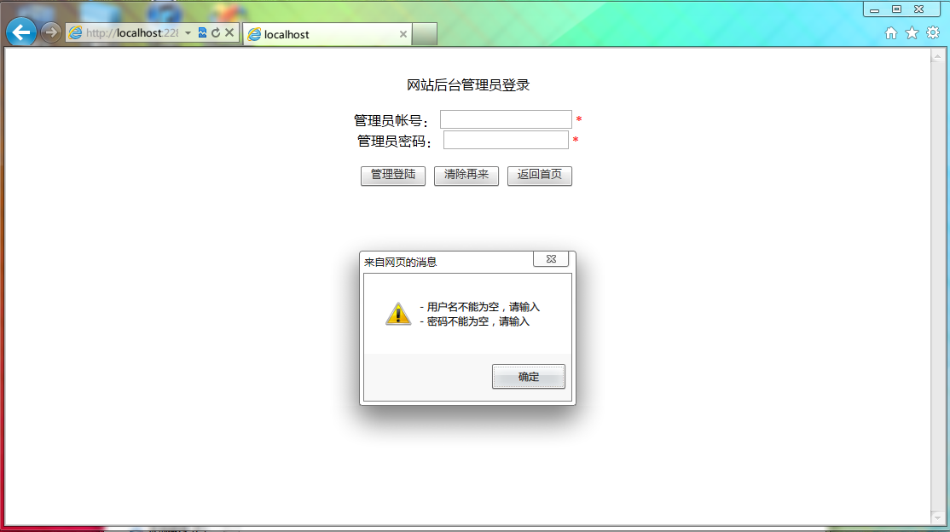
图6.1 管理员登陆测试
6.2.2数据的操作
对数据库的插入进行测试。在某一页面新发布一篇文章，点击“保存并发布”。之后进行查看，新发布的文章出现在数据库表中。如图6.2所示。测试成功。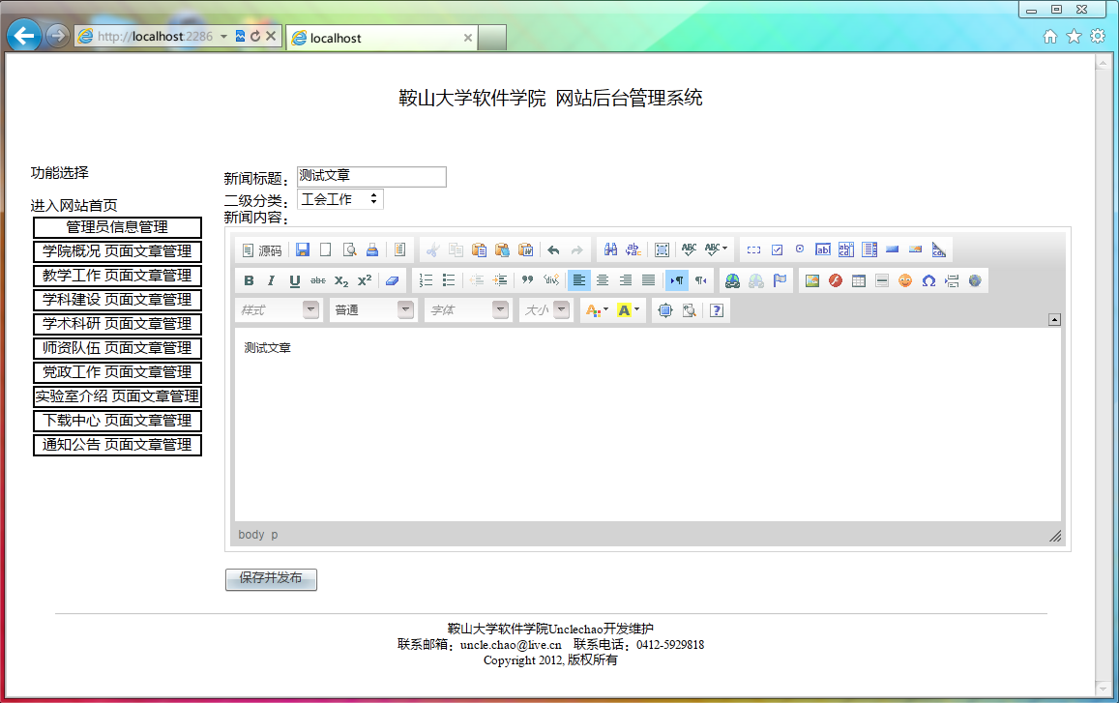
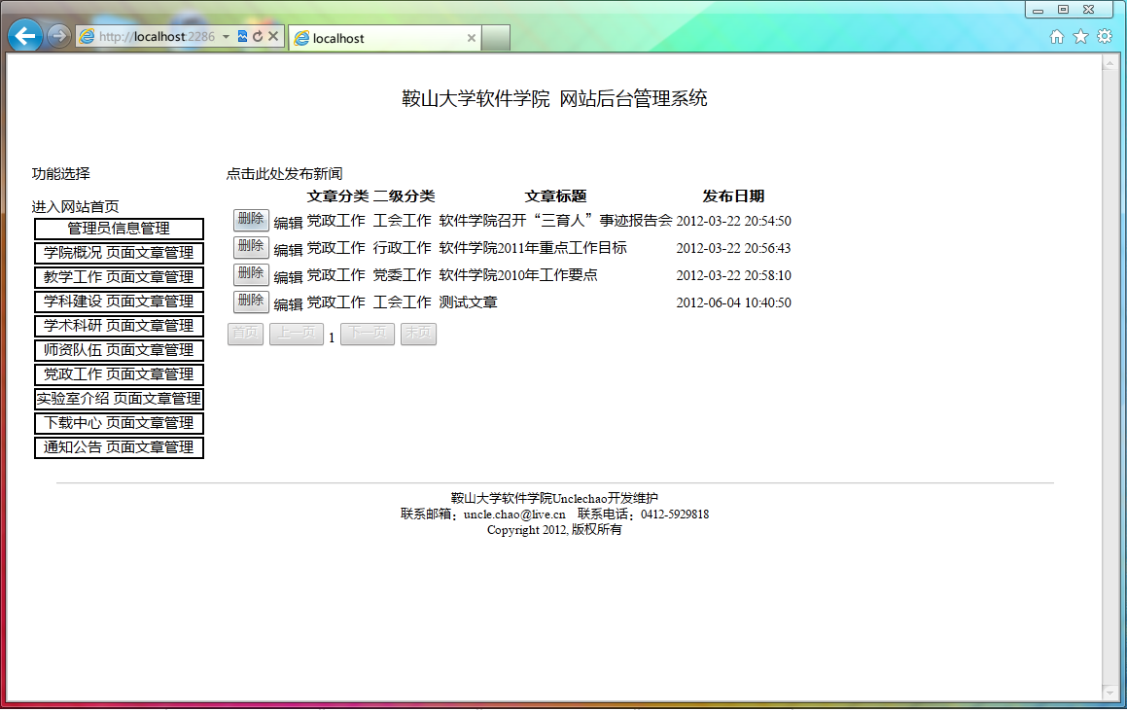
图6.2 数据库插入测试
对数据的删除进行测试。在文章管理页面删除刚才发布的测试文章，在确认删除之后，进行查看，刚才的文章被删除出数据库。如图6.3所示。测试成功。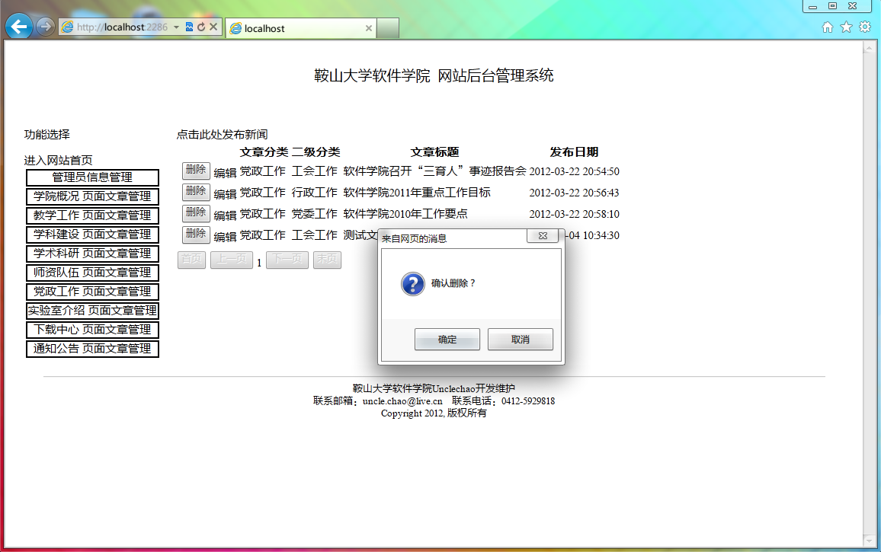
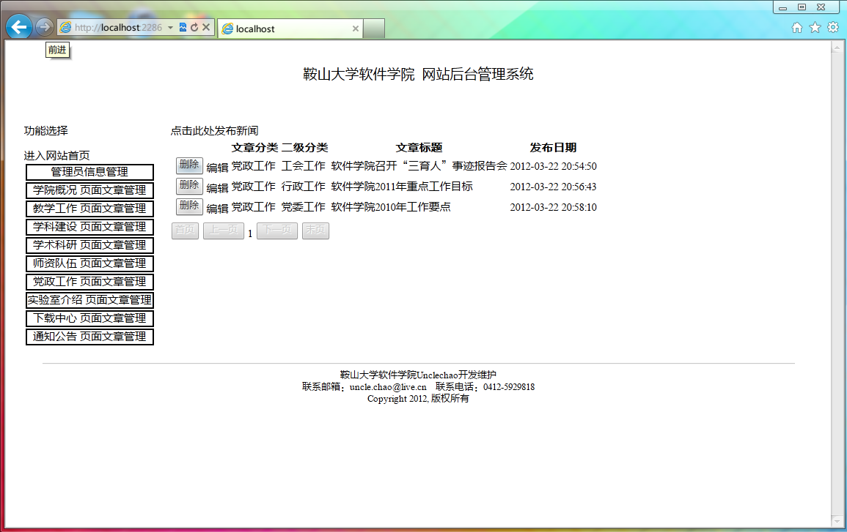
图6.3 数据库删除测试
6.2.3 其他测试
其他功能测试：在管理员上传附件时，若上传一未经认可的后缀名文件时，系统会提示“无效的扩展名”。在管理员发布新闻时，若没有填写新闻标题，系统会出现红色星号提示。如图6.4所示。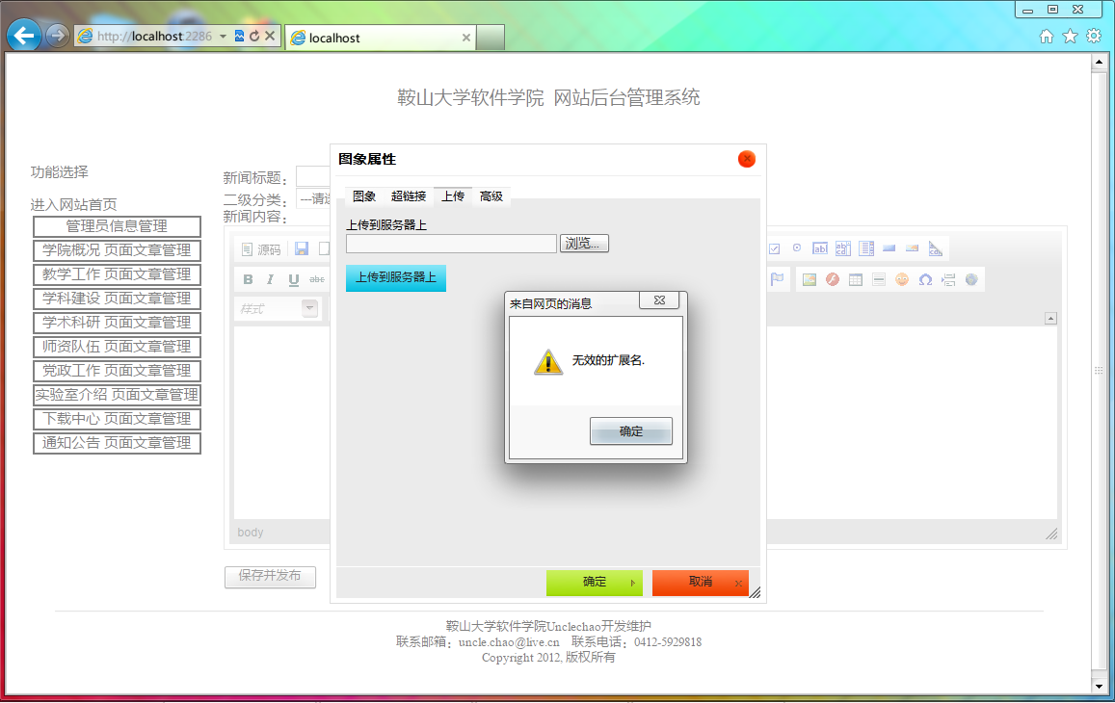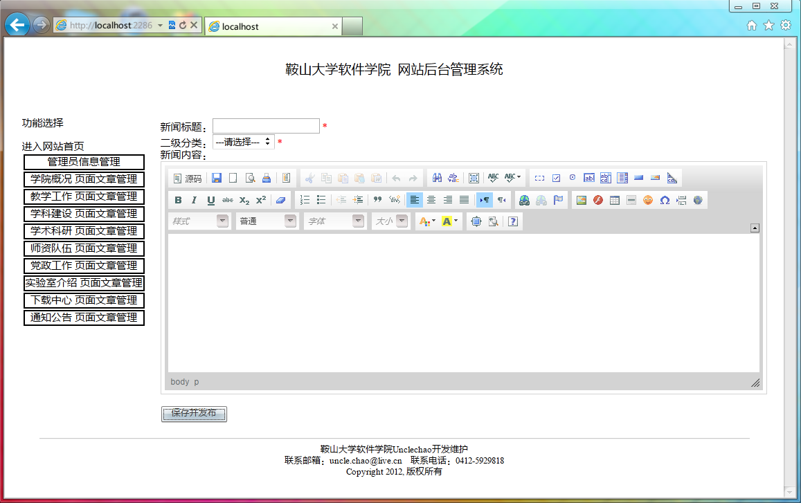
图6.4 系统其他测试
可以看出，在输入与条件不符合的信息时，系统会对用户所输入的数据进行提示，测试成功。
总之，对所有的功能都要进行测试，测试数据要多样化，全面化，以便发现程序设计中的不足和遗漏之处。
压力测试：分别安排10人、20人、100人同时访问网站同一页面，测试并分析比较性能，验证信息服务压力情况和数据并发处理情况，以检验系统功能和性能能否达到系统设计的要求。
6.3 系统测试结果
通过对该网站系统的测试和试用，证明该网站系统功能完整、人机界面友好，基本达到预期的目标，可以交付使用。但是在测试中也发现系统的一些不足与缺陷，这将在以后的工作中进行解决和完善。
6.4 系统运行与维护
系统经过测试合格后即可投入使用，开始运行，任何一个系统都不是一开始就很好的，总是经过多重的开发、运行、再开发、再运行的循环不断上升的。开发的思想只有在运行中才能得到检验，而运行中不断积累问题是新的开发思想的源泉。
6.4.1 系统的运行
系统运行包括系统的日常操作、维护等，为了保证系统使用寿命及运行过程中的安全性，建立一套合理的系统运行管理制度是很必要的，它通常包括：
1．运行的组织机构：主要指组织的各类人员，各自职责以及组织的结构等，也包括系统操作人员、维护人员等等。
2．基础数据管理：它包括对数据收集和统计渠道的管理、计量手段和计量方法的管理、原始数据管理、系统内部各种运行文件、历史文件(包括数据库文件)的归档管理等。
3．运行制度管理：它包括系统操作规程、系统安全保密制度、系统修改规程、系统定期维护制度以及系统运行状态记录和日志归档等等。
4．系统运行结果分析：它就是要通过系统运行结果分析得到某种能够反映企业组织经营生产方面发展趋势的信息，提高管理部门指导企业的经营生产的能力。
6.4.2 系统的维护
一个系统的质量高低和系统的分析、设计有很大关系，也和系统的维护有很大关系。对于一个基于网络的交互平台，其维护主要注意以下几方面内容：
1．网站基础维护：基础维护主要指页面维护、窗口维护、提示菜单的维护、链接维护等等一系列基本内容维护。
2．网站安全维护：主要指对数据的维护，包括数据备份、数据的导入导出、网站数据的紧急恢复以及防侵入等等，这方面的维护是至关重要的。
3．网络维护：主要包括对域名的维护、对网络空间的维护、对网站流量的统计等，对于拥有独立服务器的大型网络企业，其服务器等硬件设备的维护也是十分重要的，如果硬件发生问题，将会产生巨大的灾难。
网站建好并不是一劳永逸的，建好网站后还需要精心的运营维护才会越显成效，根据以上所述的几个方面，因此，作者建议使用方至少应建立以下几种措施：
1．注意及时更新网站内容，一个成功的网站必须保证其信息的更新速度，同时也应注意页面的美观大方。现已开发出的系统界面符合要求，但不能长期使用一种风格。
2．要不断完善网站系统，由于时间有限，本系统的功能没有很完善，许多潜在的问题没有解决，随着系统的使用，应不断完善以满足用户要求，更好的为用户服务。
3．注意数据的备份与数据库的维护，一旦数据库瘫痪，所有的数据丢失，损失将是不可估计的，所以要定期备份数据，并对每一次异常处理情况进行详细记录，以备日后维护使用。
4．对于硬件系统的维护也不可大意，尤其对服务器、操作系统和Internet连接等，要确保网络24小时连通。同时还要注意日常运行的监控，及时的发现问题，解决问题，以免造成大的损失。
6.5 本章小结
测试的目的是验证软件系统是否能够达到用户提出的性能指标，同时发现软件系统中存在的性能瓶颈，优化软件，最后起到优化系统的目的。本章主要是对系统的功能进行测试。在测试过程中，发现了许多设计时的不足和一些功能的不合理之处，并针对发现的问题，对程序进行改进，并再次进行测试。测试之后，本系统的登陆模块、数据操作、系统的验证提示等均能正常工作，测试成功。最后得出结论，本系统的安全性和稳定性可以满足要求，界面友好、美观，可以投入使用。
结论
在本次系统开发过程中，由于本人开发经验尚浅，在知识、经验方面都存在着不足。另外，在整个开发的过程中，时间也比较仓促。因此，该系统必然会存在一些缺陷和不足。因为对企业网站的整体流程还不够熟悉，在需求分析时未能做到完全满足用户的需求。在系统功能上，未能实现部分功能，还有些问题没能考虑周到。
尽管该高校网站存在很多不足，但其功能全面，易于日后程序更新，数据库管理容易，界面友好，操作方便，安全性较好等优点是网站系统多必需的。
本系统不足之处和建议：由于本人开发经验不足，系统在前台javascript代码效率不高。Dom函数编写还存在一些问题。实际系统的效率有待进一步提高。
从这次毕业设计的过程中我学到了许多很有用的东西，上面这些只是在查错方面的一些技巧。严谨、负责、求实、进取的精神则是此次毕业设计给我的最大启示。任何一个很小的错误都可能导致程序的崩溃。特别是在路径方面，稍有不慎就会出错。毕业设计对我以后的学习和工作都将产生很深远的影响。
致谢
紧张忙碌的毕业设计即将结束了，在这几个月里面从自己动手，亲身经历了项目的规划、调研开始，到编码、测试充分体会了一个网站的制作过程，也让我看到了自身水平的不足。不仅是我学到了许多经验，更重要的是让我开拓了眼界，是我意识到现代化科学技术的发展，以及它的优越性。于此同时，也让我感觉到继续学习，更新自身知识、加强自身能力的必要性。大学四年学习即将结束，我也将走上工作岗位，这段毕业设计的经历给了我克服困难的决心和解决问题的经验，他将对我今后的生活，学习起到很大帮助。让我有了不断提高自身素质的意识。
整个毕业设计的过程，我要衷心的感谢我的指导老师（尹航）。他一直为我的毕业设计提供耐心的指导，并且帮助我解决许多疑难问题，这样才有了我这份毕业设计。我还要感谢我的同学们，他们也给了我许多支持和宝贵的意见。最后感谢在这大学四年中传授我知识、给予我关怀和帮助的老师们！

参考文献
[1] 崔淼．关六三．彭炜．ASP.NET程序设计教程：C#版[M]. 北京：机械工业出版社，2010.8．
[2] 曹刘阳．编写高质量代码：Web前端开发修炼之道[M]. 北京：机械工业出版社，2010.5．
[3] 蒋培．王笑梅．ASP.NET Web程序设计[M]. 北京：清华大学出版社，2007.6．
[4] 沃尔瑟 (Stephen walther)．谭振林．ASP.NET 3.5揭秘[M]. 北京：人民邮电出版社，2009.2．
[5] 雷军环．邓文达．刘震．数据结构（C#语言版）[M]. 北京：清华大学出版社，2009.2．
[6] 张克非．ASP.NET网络程序设计与应用[M]．北京航空航天大学出版社，2007．
[7] 朱玉超．鞠艳．王代勇，ASP.NET 项目开发教程[M]．北京：电子工业出版社，2008．
[8] 刘乃丽．完全手册 ASP.NET 2.0网路开发详解[M]．北京：电子工业出版社，2008．

